**樂善堂楊仲明學校**

**中國語文科 一年級預習自學工作紙**

**單元七第二課《垃圾哪裏去了?》**

**姓名:________________ ( ) 日期:_______________**

**班別:** **_______年級_______班 成績:_______________**

j0293844【一】小任務：完成以下的小任務後，在⬜內打🗸。(只須完成一項)

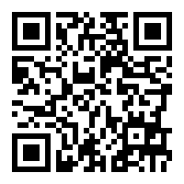1⬜　朗讀這篇課文給爸爸媽媽聽。

2 ⬜　讀這首詩一遍。

j0293844【二】課文探測：

1 本來有甚麼垃圾？圈出來。

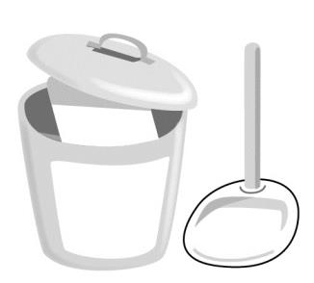

香蕉皮 圍裙 瓶蓋 阿姨 魚骨

鉛筆屑 廢紙 地板 茶葉 手套

2 垃圾為甚麼消失了？把適當的英文字母寫在______上。

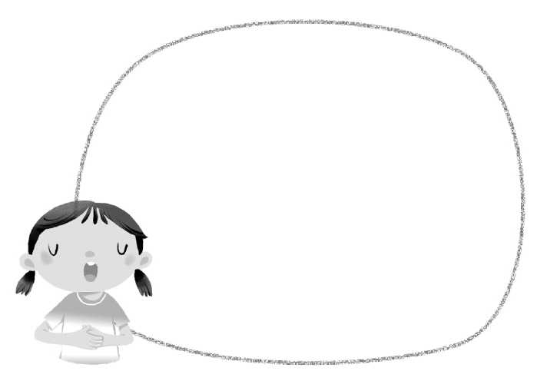

因為______（人物）

會在______（時間）

清理垃圾。

**✰小提示：**

四個詞語中，哪些表示人物？哪些表示時間？確定後，再答題吧！

A 我 B 早上

C 夜裏 D 阿姨